USULAN PROGRAM

IPTEKS BAGI MASYARAKAT (IbM)

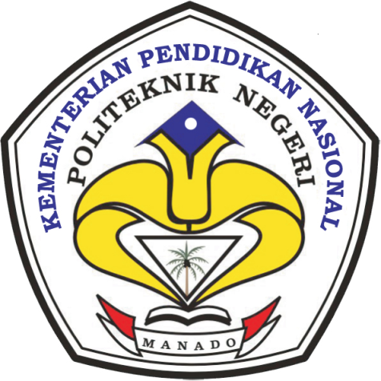

IbM Bagi Guru Listrik di SMKN Kota Tomohon
Provinsi Sulawesi Utara

Oleh :

Ventje F. Aror, SST. MT / 0024026202 (Ketua)
Sukandar Sawidin, ST.MT / 00121262208 (Anggota)

POLITEKNIK NEGERI MANADO
2017

HALAMAN PENGESAHAN
Judul : “IbM Bagi Guru Listrik di SMKN
Kota Tomohon Provinsi Sulawesi Utara
Nama Mitra Program Ibm : SMKN Tomohon
- Ketua Tim Pengusul
- Nama : Ventje Ferdy Aror, SST. MT
- NIDN : 0016126402
- Jabatan/Golongan : Lektor Kepala/IVa
- Program Studi : Teknik Listrik
- Perguruan Tinggi : Politeknik Negeri Manado
- Bidang Keahlian : Teknik Listrik
- Alamat Kantor/Telp/Faks : Kampus Politeknik, Jl. Raya Politeknik, Desa
Buha Manado Po Box 1265
- Anggota Tim Pengusul
- Jumlah Anggota : Dosen 1 (satu) orang
- Nama Anggota / Bidang Keahlian : Sukandar Sawidin, ST. MT/ Teknik Informatika
- Mahasiswa Yang Terlibat : 2 orang
- Lokasi Kegiatan / Mitra
- SMKN : Kel. Woloan. Kec. Tomohon Tengah
- Kabupaten / Kota : Kota Tomohon
- Propinsi : Sulawesi Utara
- Jarak PT kelokasi Mitra (Km) : 25 Km
- Luaran yang dihasilkan : Modul Praktikum
- Jangka Waktu Pelaksanaan : 6 (enam) Bulan
- Biaya Total : Rp. 10.000.000,-
- Dikti : Rp. 10.000.000,-

Manado, 19 Januari 2017
Mengetahui,
Ketua Jurusan, Ketua Peneliti

Fanny J. Doringin, ST.,MT Ventje F. Aror, SST. MT NIP.19670430 199203 1003 NIP. 19620224 199003 1 003 6412161991032001

Menyetujui,
Kepala Pusat Penelitian dan Pengabdian Kepada Masyarakat

Geertje Efraty Kandiyoh, ST., M.Eng. NIP. 19680711 199702 2 001
IDENTITAS DAN URAIAN UMUM

- Judul : “IbM Bagi Guru Listrik di SMK 1 Kristen dan SMKN Kota Tomohon Provinsi Sulawesi Utara”

- Tim Pelaksana
No. | Nama | Jabatan | Bidang Keahlian | Instansi Asal | Alokasi Waktu (jam/minggu)
1 | Ventje Ferdy Aror, SST. MT | Ketua | Teknik Elektro | Politeknik Negeri Manado | 8
2 | Sukandar Sawidin, ST. MT | Anggota 1 | Teknik Elektro | Politeknik Negeri Manado | 8

- Objek (khalayak sasaran) Pengabdian kepada Masyarakat :
Guru Pengajar Jurusan Teknik Listrik di SMKN Tomohon, untuk mata pelajaran Smart Relay / Programmable Logic Controlle(PLC)

- Masa Pelaksanaan
Mulai : bulan maret tahun 2017
Berakhir : bulan Oktober tahun 2017

- Usulan Biaya DRPM Ditjen Penguatan Risbang
- Tahun ke 1 : Rp. 10.000.000,-

- Lokasi Pengabdian kepada Masyarakat :
- SMKN Tomohon

- Mitra yang terlibat
Guru-guru pengajar jurusan teknik listrik dan kontribusinya adalah sebagai peserta pelatihan Smart Relay / Programmable Logic Controlle(PLC) serta menyiapkan tempat pelaksanaan.

- Permasalahan yang ditemukan dan solusi yang di tawarkan :
Peralatan Smart Relay / Programmable Logic Controlle(PLC) ada tersedia namun tidak dapat digunakan karena belum ada guru pengajar, modul penutun praktikum belum tersedia, perlu ada penambahan modul trainer untuk dapat melaksanakan praktikum.
Dari permasalahan tersebut diatas maka solusi yang ditawarkan adalah melaksanakan pelatihan cara Menginstalasi Program, Menjalankan Program, membuat Modul Praktikum.

- Setelah mengikuti pelatihan smart relay/PLC peningkatan kompetensi guru akan meningkat, antara lain mampu menginstal program, mampu menjalankan program, mampu mengembangkan modul praktikum dan modul trainer. Dengan demikian juga akan berdampak peningkatan kompetensi bagi siswa secara khusus untuk jurusan teknik listrik dan tentunya juga akan meningkatkan kwalitas lulusan sekolah.

- Setelah pelaksanahan pelatihan smart relay/PLC semua modul pendukung pelaksanaan kegiatan yang telah dibuat dalam pelaksanaan kegiatan akan berikan kepada sekolah untuk sebagai bahan ajar dan untuk pengembangan modul-modul praktikum.

DAFTAR ISI

HALAMAN SAMPUL
HALAMAN PENGESAHAN ................................................................................ i
IDENTITAS DAN URAIAN UMUM ………………………………………………. ii
DAFTAR ISI ........................................................................................................... iii
RINGKASAN PROPOSAL ..................................................................................... 1
BAB I PENDAHULUAN ................................................................................... 2
1.1 Analisa Situasi ……………………………….…………………….. 2
1.2 Permasalahan Mitra ………………………………………………… 3
BAB II SOLUSI DAN TARGET LUARAN ......................................................... 4
2.1 Solusi ……………………………………………………………….. 4
2.2 Target Luaran ………………………………………………………. 4
BAB III METODE PELAKSANAAN ................................................................... 5
BAB IV KELAYAKAN PERGURUAN TINGGI ................................................. 7
BAB V BIAYA DAN JADWAL KEGIATAN ..................................................... 8
5.1 Anggaran Biaya .................................................................................. 8
5.2 Jadwal Kegiatan ................................................................................. 9
DAFTAR PUSTAKA ............................................................................................... 10
Lampiran – Lampiran
Lampiran 1 : Biodata Ketua Dan Anggota Tim Pengusul
Lampiran 2 : Gambaran Ipteks yang akan ditransfer kepada kelompok Mitra
Lampiran 3 : Peta lokasi Wilayah Kelompok Mitra
Lampiran 4 : Surat Pernyataan Kesediaan ekerja Sama dari kelompok Mitra

RINGKASAN PROPOSAL
Sekolah Menengah Kejuruan (SMK) adalah pendidikan formal yang menyelenggarakan pendidikan kejuruan pada jenjang pendidikan menengah. Idealnya lulusan SMK akan langsung mendapatkan pekerjaan yang layak sesuai dengan kompetensi dan keterampilannya. Pendidikan kejuruan merupakan jenis pendidikan yang berorientasi pada keterampilan dimana produk atau lulusan pendidikan ini mudah memasuki pasar kerja atau mampu menciptakan pekerjaan sendiri. Fakta yang terjadi saat ini tidak demikian. Dikutip dari News.okezone.com (2014), lulusan SMK selama ini kurang memuaskan akibat kurangnya kompetensi lulusan yang ditandai oleh kurangnya kesesuaian lulusan dan kebutuhan dunia usaha dunia industri (DUDI). Kebutuhan Sumber Daya Manusia (SDM) yang berkualitas di dunia industri menuntut SMK untuk membekali lulusannya dengan kompetensi-kompetensi yang dibutuhkan dunia usaha maupun dunia industri. Oleh karena itu SMK harus mempersiapkan peserta didiknya agar siap masuk ke dunia kerja dengan membekali berbagai macam kompetensi yang menunjang kebutuhan dunia kerja. Keberhasilan peserta didik dalam menguasai suatu kompetensi tidak lepas dari proses pendidikan.
Salah satu bidang kompetensi yang berkembang begitu cepat saat ini adalah Teknologi Otomasi Industri, sehingga kompetensi semakin dibutuhkan dan menjadi tututan dewasa ini di lingkungan industri. Bidang kontrol otomasi industri banyak memberi kemudahan-kemudahan bagi masyarakat pengguna lebih khusus bagi seorang operator untuk mengoperasikan suatu sistim kontol. Dan Smart Relay/PLC yang dapat digunakan untuk menjawab/mempermuda sistem pengontrolan yang dimaksud. Namun dalam pemanfaatannya smart relay/PLC harus diprogram secara khusus untuk menjalankannya. Dalam kurikulum SMK khususnya jurusan listrik, smart relay/PLC adalah salah pelajaran yang wajib diajarkan kepada siswa untuk meningkatkan kompetensi siswa, namun dengan terbatasnya guru yang mengajar bahkan ada sekolah yang sama sekali tidak diajarkan khusus Smart Relay/PLC ini, sedangkan peralatannya ada. Dalam lomba-lomba Ketrampilan Siswa (LKS) tingkat Nasional untuk SMK dengan jenis lomba bidang Electrical Instalasion beberapa tahun terakhir ini, dalam kisi-kisi soal lomba selalu menggunakan smart relay/PLC sebagai pengontrol untuk suatu rangkaian instalasi yang dilengkapi dengan sensor-sensor, saklar-saklar, motor listrik dan lain-lain. Bahkan dalam seleksi daerah untuk lomba ketrampilan siswa (LKS) smart relay/PLC sering tidak digunakan karena sekolah peserta lomba tidak siap dengan penggunaan smart relay/PLC, sehingga soal lomba yang dalam kisis-kisi nasional harus di ubah oleh juri lomba dan disesuaikan dengan keinginan peserta lomba. Untuk itu dengan melihat kondisi serta kebutuhan sekolah untuk pelajaran tentang smart relay/PLC maka sebagai institusi pendidikan vokasi (politeknik negeri manado) tentunya merasa terpanggil untuk membantu guru/pengajar khusus di jurusan listrik yang ada di sekolah menengah kejuruan (SMK) yang ada dikota Tomohon untuk melaksanakan pelatihan dasar Smart Relay/Programmable Logic Controller (PLC) dengan metode pembelajaran Trainer Human Machine Interface (Trainer HMI) untuk meningkatkan kompetensi staf guru/pengajar dibidang kontrol industri.

Kata Kunci : Smart Relay/PLC, Rangkaian Kontrol Instalasi

BAB I
Pendahuluan.
  - Analisa Situasi
Lulusan SMK adalah tenaga kerja yang paling banyak diserap oleh industri, hal ini dikarenakan lulusan SMK memiliki kemampuan khusus yang kompeten dalam bidangnya masing-masing dibandingkan dengan lulusan SMA sederajat lainnya. Namun demikian, masih banyak lulusan SMK yang belum mampu mengoptimalkan kemampuannya di dunia industi contohnya dalam bidang otomasi industri yaitu Smart Relay/PLC (Programmable Logic Controller). Hampir semua industri nasional maupun internasional telah menggunakan PLC dalam pabrik-pabriknya. Sebagai contoh pabrik susu bubuk, pabrik minuman kaleng, pabrik roti, dan masih banyak lagi yang menggunakan Smart Relay/PLC dalam pabrik-pabriknya. Smart Relay/PLC merupakan salah satu mata pelajaran yang diajarkan bagi siswa, begitupun juga di SMKN Tomohon. Mata Pelajaran Smart Relay/PLC termasuk dalam jurusan Teknik Instalasi Tenaga Listrik. Berdasarkan informasi dari ketua jurusan dan kepala sekolah, pembelajaran mata pelajaran smart relay/PLC belum dapat diajarkan karena, keterbatasan tenaga guru pengajar mata pelajaran Smart Relay, serta peralatan trainer yang kurang mendukung, sehingga menyebabkan hasil belajar siswa tidak memuaskan, Peralatan yang masih belum lengkap dan kurang memadai menjadi salah satu faktor penghambat perkembangan siswa dalam pembelajaran.
Dunia usaha dan dunia industri (DUDI) membutuhkan SDM yang berkualitas dan berkompeten di bidangnya. Oleh karena itu, SMK dituntut untuk mempersiapkan lulusannya dengan kompetensi-kompetensi yang dibutuhkan dunia usaha maupun dunia industri. Keberhasilan peserta didik dalam menguasai suatu kompetensi dipengaruhi oleh berbagai faktor diantaranya tenaga pendidik/guru. Guru dituntut untuk kreatif dan inovatif dalam menciptakan suasana belajar yang efektif dan menyenangkan. Kenyataannya guru masih menerapkan pembelajaran yang berpusat pada guru. Kreativitas dan strategi pembelajaran yang dimiliki guru masih kurang. Hal ini mengakibatkan interaksi dengan siswa menjadi rendah, siswa menjadi bosan, dan siswa hanya sebagai pendengar dan penghafal saja. Pembelajaran seharusnya menitikberatkan pada peran siswa sebagai pusat pembelajaran. Siswa adalah subyek yang belajar dan tugas pendidik adalah menumbuhkan gairah belajar dalam diri siswa. Pembelajaran yang berpusat pada siswa akan mendorong siswa lebih aktif sehingga kualitas pembelajaran meningkat. Inovasi guru dalam penyajian materi dengan media pembelajaran masih kurang. Guru seharusnya dapat mempersiapkan pembelajaran dengan matang. Pemilihan strategi didukung media pembelajaran yang sesuai materi pembelajaran akan menarik minat siswa sehingga pembelajaran akan lebih efektif. Pembelajaran yang baik seharusnya dapat mendorong siswa lebih aktif, menarik minat siswa untuk belajar, dan memotivasi siswa meningkatkan rasa ingin tahunya. Hal tersebut membuat siswa terbiasa melakukan pembelajaran secara mandiri di sekolah maupun di luar sekolah. Oleh karena itu guru dituntut untuk mengembangkan kreativitas dan inovasi dalam menyajikan materi pembelajaran sehingga pembelajaran menjadi efektif dan menyenangkan.

  - Permasalahan Mitra
Kompetensi merupakan hal yang harus dikuasai oleh seorang pengajar/guru dan peserta didik di SMKN Tomohon khususnya Jurusan Listrik. Salah satu kompetensi yang dibutuhkan dunia industri di bidang otomasi adalah kompetensi merakit sistem Smart Relay/PLC. Kompetensi merakit sistem Smart Relay/PLC merupakan kompetensi dasar yang diajarkan di SMK khususnya Jurusan Listrik, Elektronik dan mesin untuk program keahlian Otomasi Industri. Namun yang menjadi permasalahan di SMKN Tomohon adalah belum tersedia guru pengajar khusus untuk Smart relay/PLC sedangkan peralatannya tersedia walaupun belum didukung dengan peralatan trainer lainnya. Dengan melihat permasalahan mitra maka kami sebagai staf pengajar di Politeknik Negeri Manado ingin membantu SMKN tersebut diatas dengan melaksanakan pelatihan Smart Relay/PLC.
Adapun metode yang akan dilaksanakan dengan media pembelajaran Trainer Human Machine Interface (Trainer HMI) dipilih karena dinilai relevan dengan kebutuhan pembelajaran pada mata pelajaran Merakit Sistem Smart Relay/PLC untuk Keperluan Industri. Efektivitas pembelajaran ini diukur dari segi ketercapaian sasaran pembelajaran yang telah ditetapkan melalui nilai Kriteria Ketuntasan Minimum (KKM) pada kompetensi dasar Merakit Sistem Smart Relay/PLC. Kompetensi merakit sistem Smart Relay/PLC merupakan kompetensi dasar yang harus dikuasai siswa SMK kuhususnya untuk jurusan program keahlian Teknik Otomasi Industri untuk mendukung pengetahuan dan keterampilan di bidang otomasi industri.

BAB II
SOLUSI DAN TARGET LUARAN

  - Solusi
Adapun solusi IbM Guru Listrik SMK ini adalah pelatihan dasar-dasar PLC yang terdiri cara menginstal program, cara menjalankan program serta membuat modul-modul praktikum dan lain-lain sebagainya untuk guru pengajar PLC dan siswa. Dan diharapkan setelah mengikuti pelatihan guru dapat mengembangkan sendiri modul praktikum yang sudah ada.

  - Target Luaran
Target luaran kegiatan ini berupa alat-alat/modul trainer yang digunakan saat pelatihan akan diberikan ke peserta untuk digunakan dalam proses belajar mengajar di sekolah. Setelah mengikuti pelatihan PLC ini diharapkan guru SMK kota Tomohon khususnya jurusan listrik dapat menerapkan serta mengajarkan kepada siswa tentang perkembangan teknologi kontrol industri saat ini.
Tabel Rencana Target Capaian Luaran
No | Jenis Luaran | Indikator Capaian
1 | Publikasi ilmiah di jurnal/prosiding | Publikasi Jurnal
2 | Publikasi pada media masa (cetak/elektronik) | Publikasi media cetak
3 | Penikatan omset pada mitra yang bergerak dalam bidang ekonomi
4 | Penikatan kuantitas dan kualitas produk
5 | Penikatan pemahaman dan ketrampilan masyarakat | Setelah mengkuti program pelatihan guru mampu menginstalasi program, menjalankan/mengoperasikan program, membuat modul praktikum, membuat trainer tambahan untuk mata pelajaran smrt relay/PLC. Dengan demikian kompetenti guru meningkat dan tentu secara otomatis akan berdampak peningkatan kompetensi juga bagi siswa.
6 | Peningkatan ketentraman/kesehatan masyarakat (mitra masyarakat umum)
7 | Jasa, model, rekayasa sosial, sistem produk/barang | Transfer ilmu pengetahuan
8 | Hak kekayaan intelektual (paten, patensederhana, hak cipta, merek dagang, rahasia dagang, desain produk industri, perlindungan varietas tanaman, perlindugan topografi | Buku/modul penuntun praktikum/modul trainer
9 | Buku Ajar | Pengembangan modul Trainer dan modul penuntun praktikum

BAB III
METODE PELAKSANAAN
Berdasarkan Solusi dan target luaran yang diharapkan, maka metode pelaksanaan kerjasama kemitraan ini dilakukan dengan cara :

No | Justifikasi Permasalahan  yang disepakati dalam kerja sama | Metode Pendekatan
1. | Kurangnya pengetahuan tentang PLC bagi guru SMK Listrik yang ada di Kota Tomohon | Pelatihan dan implementasi
2. | Masih kurangnya pengetahuan perkembangan control industri berbasis PLC | Pelatihan dan implementasi
3. | Masih kurangnya pengetahuan tentang pembuatan modul praktikum | Pelatihan dan implementasi
4. | Masih kurangnya pengetahuan tentang pengembangan modul praktikum | Pelatihan dan implementasi
5. | Masih terbatas bahkan belum ada guru pengajar PLC | Pelatihan dan implementasi

Untuk dapat menjalankan kerjasama dengan sekolah mitra berdasarkan metode pelaksanaan maka ada beberapa prosedur kerja yaitu :

No | Prosedur Kerja | Rencana Kegiatan | Partisipasi Mitra | Kurun Waktu Realisasi Program
1 | Pertemuan awal | Sosialisasi program kerjasama | Menghadiri pertemuan awal | 1 kali pertemuan
2 | Sosialisasi | Menjelaskan secara singkat tentang PLC | Mengikuti pelatihan | 1 kali pertemuan
3 | Pelatihan | Melakukan pelatihan tentang metode modul pelatihan | Mengikuti praktikum | 4 kali pertemuan
4 | Pelatihan | Melakukan pelatihan tentang cara membuat program Lad, FB, STL | Mengikuti pelatihandengan baik | 1 kali pertemuan
5 | Pelatihan | Merancang modul yang akan di praktekkan | Mengikuti pelatihan | 1 kali pertemuan
6 | Pelatihan | Pelatihan menjalankan program yang dirancang | Mengikuti pelatihan | 1 kali pertemuan
7 | Implementasi program kerjasama | Bersama-sama dengan peserta pelatihan bagaimana mengembangkan modul-modul praktikum yang sudah ada | Melaksanakan pelatihan | Selama 8 bulan
8 | Monitoring | Monitoring pelaksanaan kegiatan pelatihan | Melaksanakan monitoring dan pemantauan apakah sasaran yang dinginkan dari pelatihan PLC ini sukses | Setiap minggu
9 | Pelaporan | Pelaporan seluruh kegiatan kerjasama | Membuat laporan | Sat minggu.

BAB IV
KELAYAKAN PERGURUAN TINGGI

Kegiatan yang dilaksanakan Politeknik Negeri Manado melalui UPT PPM selama tahun 2015 dilaksanakan lebih banyak pada kegiatan – kegiatan fisik bermitra dengan masyarakan pedesaan, dengan berbagai jenis kegiatan antara lain :
- Penyuluhan tentang bahaya kebakaran akibat hubungan arus pendek listrik dan cara pencegahannya
- Melakukan pelatihan cara pemasangan instalasi listrik yang baik dan benar, juga pelatihan mengelasan, kepada masyarakat /pemuda putus sekolah
- Melakukan renovasi rumah ibadah, fasilitas kantor desa, perbaikan jalan desa, balai desa, perbaikan instalasi rumah tinggal
- Sosialisasi pajak dan lain-lain
- Semua kegiatan pengabdian dilakukan secara bersamaan oleh semua jurusan dengan berbagai latar belakang ilmu.
Profil pengabdian pada masyarakat Politeknik Negeri Manado sebagai berikut :

No | Nama Kegiatan | Narasumber | Kepakaran | Dana
1 | PPM di Kec. Tombariri Kabupaten Minahasa & Kec. Wori Minahasa Utara Tahun 2015
 | - Sosialisasi dan pelatihan Bangunan Tahan gempa | Ketua Jurusan dan Staf Pengajar Teknik Sipil | Teknik Sipil | DIPA
 | - Pemasangan Instalasi | Ketua Jurusan dan Staf Pengajar Jurusan Elektro | Teknik Listrik | DIPA
 | - Bedah Rumah | Ketua Jurusan dan Staf Pengajar Teknik Sipil | Teknik Sipil | DIPA
 | - Sosialisasi Pajak | Ketua Jurusan dan Staf Pengajar Akuntansi | Akuntansi | DIPA

BAB V
BIAYA DAN JADWAL KEGIATAN

5.1 Anggaran Biaya
Jumlah anggaran dalam program ini sebesar Rp 50.000.000,- sebagaimana tercantum dalam tabel berikut :
Honorarium Tim Pelaksana
Uraian | Unit/set | Harga (Rp) | Jumlah  (Rp)
Ketua Tim | 1 | 2.000.000,- | 2.000.000,-
Anggota | 1 | 2.000.000,- | 2.000.000,-
Jumlah Biaya |  |  | 4.000.000,-

Bahan Habis Pakai
Uraian | Unit/set | Harga (Rp) | Jumlah  (Rp)
Kertas A4 | 1 | 45.000,- | 45.000,-
Perlengkapan pelatihan | 1 | 500.000,- | 500.000,-
ATK | 1 | 300.000,- | 300.000,-
Pertemuan/rapat dengan Mitra & Konsumsi
Foto Copy dan cetak modul | 1 | 500.000,- | 500.000,-
Pengetikan dan tinta printer
Jumlah Biaya |  |  | 1.345.000,-

Peralatan
Uraian | Unit/set | Harga (Rp) | Jumlah  (Rp)
Kontaktor/Relay 220 volt
Fiber Glass 10 mm | 1 | 675.000,- | 675.000,-
Bor listrik + Mata bor dll
Terminal Konektor | 100 | 1.000,- | 100.000,-
Baut + Mur | 40 | 2.000,- | 80.000,-
Solder + timah
Pembuatan & Perakitan Trainer | 2 | 500.000,- | 1.000.000,-
Jumlah Biaya |  |  | 1.855.000,-

Biaya Perjalanan
Uraian | Unit/set | Harga (Rp) | Jumlah  (Rp)
Tiket pp + Airport tax + Transport lokal
Akomodasi dan konsumsi
Pelatihan 4 hari @ Rp 250.000,- | 4 | 250.000,- | 1.000.000,-
Transportasi lokal | 4 | 200.000,- | 8.000.000,-
Jumlah Biaya |  |  | 1.800.000,-

Publikasi, Laporan an lainnya
Uraian | Unit/set | Harga (Rp) | Jumlah  (Rp)
Dokumentasi | 1 | 500.000,- | 500.000,-
Laporan | 5 | 100.000,- | 500.000,-
Jumlah Biaya |  |  | 1.000.000,-
Total biaya |  |  | 10.000.000,

5.2. Jadwal Kegiatan
NO | KEGIATAN | Bulan ke -
 |  | 1 | 2 | 3 | 4 | 5 | 6 | 7 | 8 | 9
1. | Pertemuan awal
2. | Persiapan kegiatan
3. | Sosialisasi
4. | Pelatihan
5 | Pelatihan
6 | Pelatihan
7. | Pelatihan pembuatan alat
8. | Implementasi dan Monitoring Kegiatan
9. | Pembuatan Laporan

DAFTAR PUSTAKA
- Ventje Aror 2009. Buku Ajar; Praktikum Programmable Logic Controller Jurusan Teknik Elektro Politeknik Negeri Manado
- Marson Budiman 2008 Modul Praktikum Elektronika Digital
- Ventje Aror 2013 Rancangan Listrik 2 Politeknik Negeri Manado
- Manual Praktek PLC LG; 2014; PLC Trainer Kit [FPLC-

Lampiran 1
BIODATA ANGGOTA TIM PENGUSUL
- Identitas Diri
1 | Nama Lengkap | Ventje Ferdy Aror, SST.MT
2 | Jabatan Fungsional | Lektor Kepala
3 | Jabatan Struktural
4 | NIP/NIK/Identitas lainnya | 196202241990031003
5 | NIDN | 0024026202
6 | Tempat dan Tanggal Lahir | Tomohon, 24 Pebruari 1962
7 | Alamat Rumah | Perum Politeknik Indah Blok K10 Lingk. VIII Kairagi Dua Kec. Mapanget Kota Manado
8 | Nomor telepon/Faks/HP | 08124408618
9 | Alamat Kantor | Kampus Politeknik, Jl. Raya Politeknik, Desa Buha Manado PO BOX 1265
10 | Nomor telepon/Faks
11 | Alamat e-mail | ventjearor@gmail.com
12 | Lulusan yang telah dihasilkan
13 | Mata Kuliah yang diampu | - Instrumentasi Industri  - Pembangkit Tenaga Listrik  - Elektronika Digital  - Rancangan Listrik 1 & 2  - Praktek Otomasi Industri  - Praktek Instalasi Listrik  - PLC  - E’Ship

- Riwayat Pendidikan
 | S-1/Diploma IV | S-2 | S-3
Nama Perguruan Tinggi | Institut Teknologi Bandung | Universitas Hasanuddin Makasar
Bidang Ilmu | Teknik Kendali | Teknik Elektro/Teknik Energi
Tahun Masuk – Lulus | 1997 – 2000 | 2008 – 2010
Judul Skripsi/ Thesis/ Disertasi | Kontrol Temperatur Oven Pengering Cengkih Dengan Pengendali Gerbang Logika | Study Pemanfaatan Pembangkit Listrik Hibrid Surya dan Angin di Pulau bunaken
Nama Pembimbing/Promotor | Ir. Iyas Munawar, MSc | - Prof. Dr. IR. Salama Manjang, MT  - Prof.Dr.Ir. H. Nadjamudin Harun, MS

- Pengalaman Penelitian Dalam 5 Tahun Terakhir

No | Tahun | Judul Penelitian | Pendanaan
 |  |  | Sumber | Jml (Juta Rp)
1 | 2010 | Pengontrolan Sistim Otomatisasi Secara Interlock PLN Dan Genset Berbasis Programmable Logic Controller |  | Mandiri
2
3
4

- Pengalaman Pengabdian Kepada Masyarakat Dalam 5 Tahun Terakhir
No | Tahun | Judul Pengabdian Kepada Masyarakat | Pendanaan
 |  |  | Sumber | Jml (Juta Rp)
1 | 2010 | Pengabdian Pada Masyarakat Desa Warukapas Kecamatan Dimembe Minahasa Utara Pemasangan Instalasi Listrik Kantor Hukum Tua dan Sosialisasi Penggunaan Listrik Yang Aman | DIPA
2 | 2011 | Pengabdian Pada Masysrakat/Pelatihan Pemasangan Instalasi Listrik dan Sosialisasi Penggunaan Listrik Yang Aman Desa Rumengkor Dan Suluan Minahasa Induk | DIPA
3 | 2014 | Paniti Pemungutan Suara Legislatif Kelurahan Kairagi Dua Kota Manado
4 | 2014 | Paniti Pemungutan Suara Presiden Kelurahan Kairagi Dua Kota Manado
5

- Pengalaman Penulisan Artikel Ilmiah dalam Jurnal dalam 5 Tahun Terakhir
No. | Judul Artikel Ilmiah | Volume/Nomor Tahun | Nama Jurnal
1 | Studi Pemanfaatan Pembangkit Listrik Tenaga Angin Dan Surya di Pulau Bunaken | 2011 | Politeknik Negeri Manado / Teknika
- Pengalaman Penulisan Buku dalam 5 tahun terakhir
No. | Judul Buku | Tahun | Jumlah Halaman | Penerbit
1 | Modul Praktikum PLC | 2010 | 170 | UPT Buku Ajar
2 | Instrumentasi Industri | 2011 | 70 | UPT Buku Ajar
3
4
5

- Penghargaan yang pernah diraih dalam 10 Tahun Terakhir (dari Pemeritah, Asosiasi atau Institusi Lainnya)
No. | Judul Penghargaan | Institusi Pemberi Penghargaan | Tahun
1 | Satyalancana Karya Satya 10 Tahun | Pemerintah | 2007
2 | Lomba Sang Penemu | TVRI Manado | 2011
3
4
5

- Identitas Diri

1 | Nama Lengkap (dengan gelar) | Sukandar Sawidin, ST.MT (L/P)
2 | Jabatan Fungsional | Lektor Kepala
3 | Jabatan Struktural | Pembina Tingkat I
4 | NIP/NIK/Identitas lainnya | 19641006 199203 1 005
5 | NIDN | 0006106402
6 | Tempat dan Tanggal Lahir | Tomohon, 06 Oktober 1964
7 | Alamat Rumah | Perum Restika Permai Blok D4 No.148 Kairagi II Kec.
8 | Nomor telepon/Faks/HP | 081523646474
9 | Alamat kantor | Kampus Politeknik Ds Buha Manado
10 | Nomor Telepon/Faks | 0431-815288/0431-811568
11 | Alamat e-mail | sukandarsawidin@gmail.com
12 | Lulusan yang Telah Dihasilkan | S-1 = - orang; S-2 = - orang; S-3 = - orang
13 | Mata Kuliah yg diampu | 1. Pemograman Komputer (Teori&Praktek)  2. Bahasa Assembly (Teori&Praktek)  3. Programmable Logic Controller (Teori&Praktek)  4. Praktek otomasi Industri I dan II  5. Praktek Mikrokontroler Dan Interface  6. Praktek Teknik Kontrol SCADA

- Riwayat Pendidikan

 | S-1 | S-2 | S-3
Nama Perguruan Tinggi | Unhas Makassar | Unhas Makassar | -
Bidang Ilmu | Teknik Elektro | Teknik Elektro | -
Tahun Masuk-Lulus | 1993 - 1996 | 2008-2010 | -
Judul Skripsi/Thesis/Disertasi | Studi Hubung Singkat Sistem Kelistrikan Minahasa | Proteksi Motor Induksi Rotor Sangkar Tiga Fasa terhadap Ketidakseimbangan Tegangan berbasis Mikrokontroler | -
Nama Pembimbing/Promotor | - Prof. Dr.Ir. Ramli Cambari Saka  - Ir. Frans Aryanto | - Prof.DR.Ir. H. Nadjamuddin Harun MS  - Dr. Ir. Zahir Zainuddin, M.Sc | -

- Pengalaman Penelitian Dalam 5 Tahun Terakhir
(Bukan Skripsi, tesis, maupun Disertasi)
No | Tahun | Judul Penelitian | Pendanaan
 |  |  | Sumber | Jml (juta Rp)
1 | 2008 | Prototipe Kontrol Penyiraman Tanaman Secara Otomatis (Green House) | DIPA Politeknik Negeri Manado Tahun 2008 | 10
2 | 2011 | HMI SCADA Pada Konveyor Pengepakan Buah Berbasis PLC | Mandiri
3 | 2012 | Perancanagan Sistem monitoring Ultrasonik Radar Berbasis Mikrokontroler Arduino dan LabVIEW | Mandiri
4
Dst

* Tuliskan Sumber Pendanaan: PDM(Penelitian Dosen Muda), Fundamental, Hibah Bersaing, Hibah Pekerti, Hibah Pascasarjana, Stranas (strategis nasional), Kerjasama Luar Negeri dan Publikasi International, RAPID (Riset andalan perguruan tinggi dan industri), Unggulan Stranas, atau sumber lainnya.
- Pengalaman Pengabdian Kepada Masyarakat Dalam 5 Tahun Terakhir
No | Tahun | Judul Pengabdian Kepada Masyarakat | Pendanaan
 |  |  | Sumber* | Jml (Juta Rp)
1 | 2009 | Pelatihan Dasar-dasar Instalasi Listrik Perumahan, Pelatihan Dasar-dasar Konstruksi Bangunan Perumahan dan Sosialisasi Pendidikan Politeknik Negeri Manado | UPT-Pengabdian Masyarakat
2 | 2010 | Penyuluhan Konstruksi Bangunan Tahan Gempa, Pemasangan Instalasi Listrik Yang Sesuai Untuk Bangunan dan Pelatihan Teknik Pengelasan Yang Baik | UPT-Pengabdian Masyarakat
3 | 2011 | Pelatihan Teknik Pengelasan Yang Baik, Pemasangan Instalasi Listrik Yang Sesuai Untuk Bangunan Rumah Pedesaan | UPT-Pengabdian Masyarakat

* Tuliskan sumber pendanaan,penerapan IPTEK-EKOSOSBUD, Vucer, Vucer Multitahun,UJI, Sibermas, atau sumber dana lainnya
- Pengalaman Penulisan Artikel Ilmiah Dalam Jurnal Dalam 5 Tahun Terakhir

No | Judul Artikel Ilmiah | Volume/Nomor/ Tahun | Nama Jurnal
1 | Komunikasi Data Menggunakan Kabel Direct Parallel Pada Windows Xp | No. 41/Tahun XVI/ Januari 2009 | Polimedia, Politeknik Negeri Manado
2 | Perancangan Sistem Pengaman Gedung Berbasis Mikrokontroler | Edisi 10, Nopember 2010 | Teknika, Politeknik Negeri Manado
3 | Proteksi Motor Induksi Rotor Sangkar Tiga Fasa Terhadap Ketidakseimbangan Tegangan Berbasis Mikrokontroler | VOL. XI, No. 37 Desember Tahun 2010 | Majalah Ilmiah AL-JIBRA,  UMI Makassar
Dst

- Pengalaman Penyampain Makalah Secara Oral Pada Pertemuan /Seminar Ilmiah dalam 5 Tahun Terakhir

No | Nama pertemuan  Ilmiah/Seminar | Judul Artikel Ilmiah | Waktu dan Pertemuan
1
2
Dst

- Pengalaman Penulisan Buku dalam 5 Tahun Terakhir
No | Judul Buku | Tahun | Jumlah  Halaman | Penerbit
1 | Prak. Otomasi Industri & PLC 2 | 2010 |  | UPT Buku ajar Politeknik Negeri Manado
2 | PLC + Praktek | 2011 |  | UPT Buku ajar Politeknik Negeri Manado
Dst

- Pengalaman Perolehan HKI Dalam 5-10 Tahun terakhir
No | Judul/Tema HKI | Tahun | Jenis | Nomor P/ID
1
2
Dst

- Pengalaman merumuskan Kebijakan Publik/Rekayasa Sosial Lainnya Dalam 5 tahun Terakhir.

No | Judul/Tema/JenisRekayasa Sosial Lainnya Yang Telah Diterapkan | Tahun | Tempat  Penerapan | Respon  Masyarakat
1
2
Dst

- Penghargaan Yang Pernah Diraih dalam 10 Tahun Terakhir (dari Pemerintah, Asosiasi atau Institusi lainnya)

No | Jenis Penghargaan | Instituti Pemberi Penghargaan | Tahun
1 | Satyalancana Karya Satya 10 Tahun | Pemerintah Republik Indonesia | 2007
2 | Piagam Penghargaan dalam “Kontes Robot Indonesia (KRI)” Tingkat Regional V sebagai Pembimbing | Direktur Jenderal Pendidikan Tinggi, Kementerian P&K RI | 2012
3 | Sertifikat Penghargaan dalam lomba “Programmable Logic Controller and Scada Competition” Tingkat Nasional, sebagai pembimbing. | Direktur Politeknik Negeri Jakarta | 2014
Dst

Semua data yang saya isikan dan tercantum dalam biodata ini adalah benar dan dapat dipertanggungjawabkan secara hukum. Apabila di kemudian hari ternyata dijumpai ketidakhadiran dengan kenyataan, saya sanggup menerima resikonya.

Demikian biodata ini saya buat dengan sebenarnya untuk memenuhi salah satu persyaratan dalam pengajuan hibah penelitian Politeknik Negeri Manado.

Manado, 19 Januari 2016
Pengusul,

Sukandar Sawidin, ST.MT

Lampiran 2.

Gambaran Ipteks yang akan ditransfer kepada kelompok Mitra

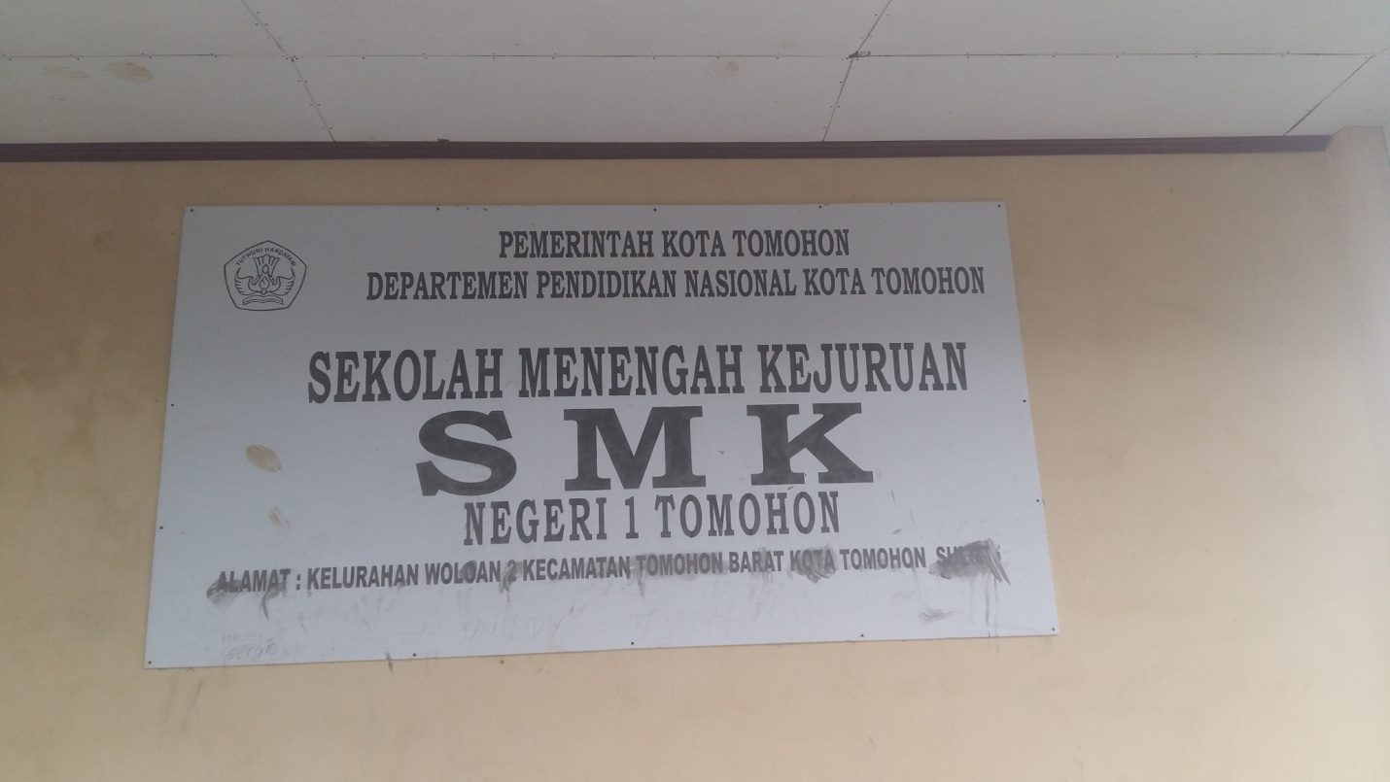

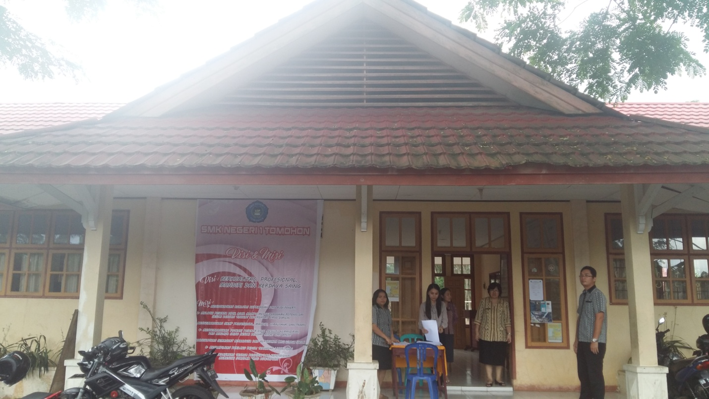
Gambar Profil Sekolah SMKN Tomohon
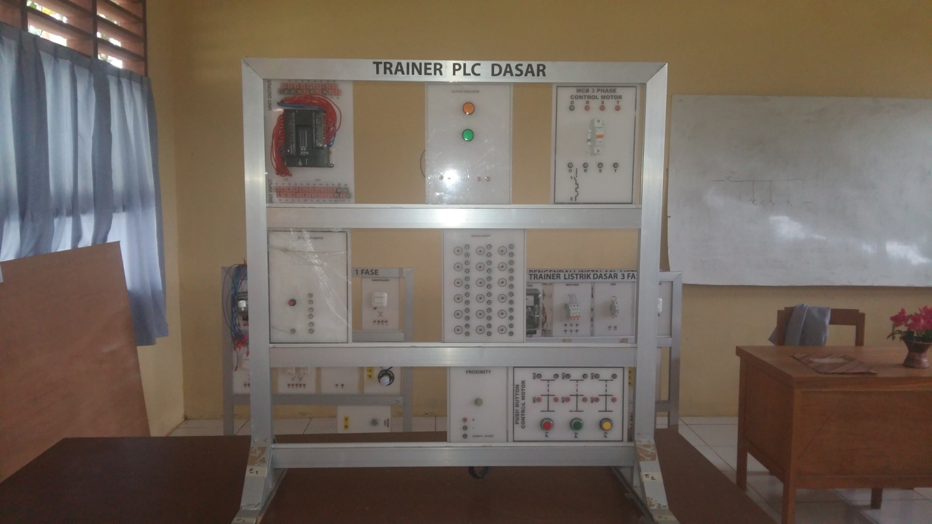

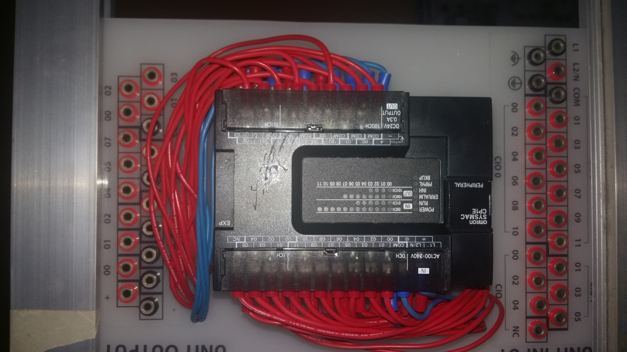

Gambar di atas adalah Smart Relay / PLC TRAINER yang ada di Laboratorium SMKN Tomohon

Lampiran 3
Peta lokasi Wilayah Kelompok Mitra

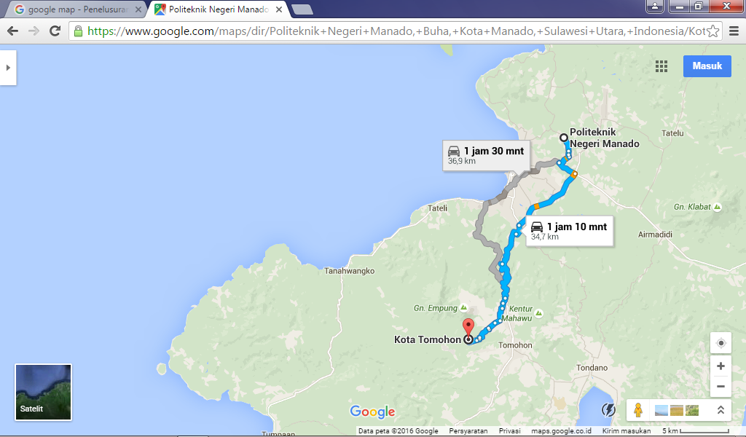

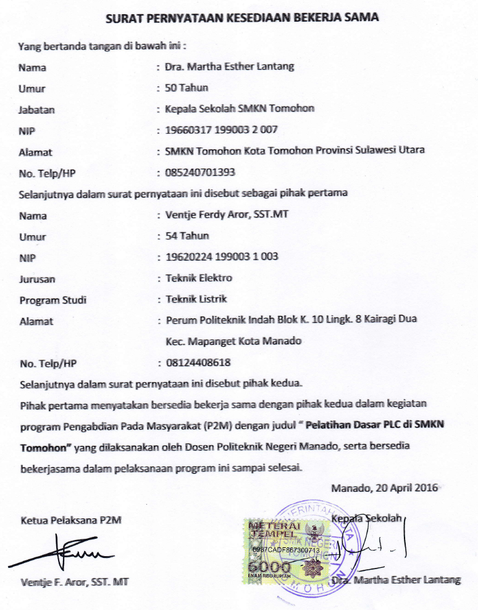

Manado, 19 Januari 2017

